# **河南工业大学实验报告**

课程名称 编译原理 _ 实验项目 实验4 LR（1）分析法

院 系 信息科学与工程学院 专业班级 计科F180x班

姓 名 某某某 学 号 201816010xxx

指导老师 王峰 阎娟【选一删一】 日 期 2021.5.xx

1. 实验目的

1．掌握LR(1)分析法的基本原理

2．掌握LR(1)分析表的构造方法

3．掌握LR(1)驱动程序的构造方法

1. 实验内容及要求

构造LR(1)分析程序，利用它进行语法分析，判断给出的符号串是否为该文法识别的句子，了解LR（K）分析方法是严格的从左向右扫描，和自底向上的语法分析方法。

根据某一文法编制调试LR（1）分析程序，以便对任意输入的符号串进行分析。本次实验的目的主要是加深对LR（1）分析法的理解。

程序输入/输出示例：

对下列文法，用LR（1）分析法对任意输入的符号串进行分析：

（0）S’->E

（1）E->E+T

（2）E->T

（3）T->T*F

（4）T->F

（5）F->(E)

（6）F->i

输出的格式如下：

(1)LR（1）分析程序，编制人：姓名，学号，班级

(2)输入一以#结束的符号串(包括+-*/（）i#)：在此位置输入符号串

(3)输出过程如下：

|  |  |  |  |  |
| --- | --- | --- | --- | --- |
| **步骤** | **状态栈** | **符号栈** | **剩余输入串** | **动作** |
| 1 | 0 | # | i+i*i# | 移进 |
|  |  |  |  |  |

(4)输入符号串为非法符号串(或者为合法符号串)

注意：

1.表达式中允许使用运算符（+|*）、分割符（括号）、字符i，结束符#；

2.如果遇到错误的表达式，应输出错误提示信息（该信息越详细越好）；

3.对学有余力的同学，测试用的表达式事先放在文本文件中，一行存放一个表达式，同时以分号分割。同时将预期的输出结果写在另一个文本文件中，以便和输出进行对照；

4．可采用的其它的文法，但是必须是LR1分析方法。

1. 实验过程
2. 构造识别LR（1）文法活前缀的DFA
3. 采用的数据结构
4. 头文件声明和全局变量定义
5. 函数汇总

（1）函数汇总表

|  |  |
| --- | --- |
| 函数名称 | 功能简述 |
| 函数1 |  |
| …… |  |

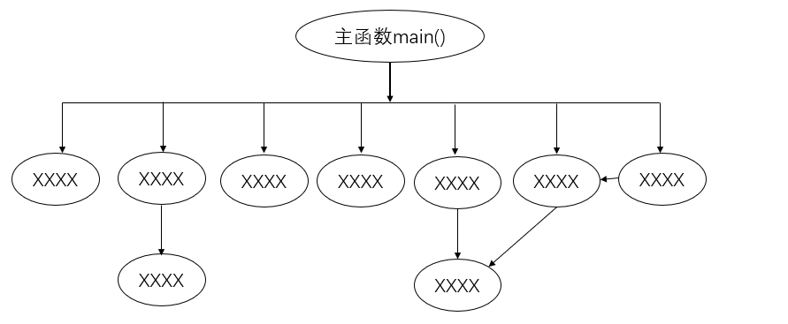（2）函数的调用关系

1. 主要函数

（1）描述

|  |  |
| --- | --- |
| 函数名称 |  |
| 返回值类型 |  |
| 输入参数 |  |
| 功能描述 |  |

（2）流程图

1. 实验结果

输入：

输出：

1. 实验总结（心得）

提示：可以分为几个点去写，如：你在编程过程中如何设计数据结构等问题？遇到了哪些难题？是怎么克服的？你对自己程序的评价？什么因素会影响效率，如何改进？经过此次试验，收获有哪些？ ……等等

1. 思考题回答

程序设计中哪些环节影响词法分析的效率？如何提高效率？

**注意事项**

**C:\Users\ADMINI~1\AppData\Local\Temp\SGPicFaceTpBq\6664\0074F7A9.png**

提交文档要求：

1. 每人一个文件夹，命名：班级-学号-姓名，例如：
2. 整个文件夹压缩上传，文件名不变：
3. 文件夹中的文件：
4. 源程序文档（C/C++文档）
5. 实验报告（doc/docx文档）
6. 演示录屏（MP4文件）

命名格式如下：

